Культура здоровья как фактор формирования
здоровьесберегающей среды

«Чтобы сделать ребенка умным и рассудительным –
сделайте его крепким и здоровым».

(Жан Жак Руссо)

Проблема здоровья детей сегодня как никогда актуальна.
В законе «Об образовании РФ» сказано: «Образовательное учреждение создает условия, гарантирующие охрану и укрепление здоровья обучающихся». Поэтому одной из приоритетных задач, стоящих перед современной школой, является сохранение и укрепление здоровья детей. Сейчас как никогда важно помнить о влиянии школы на здоровье учащихся, о её возможностях организовать качественное развитие, воспитание и обучение детей без ущерба для их здоровья. Именно учитель, педагог в состоянии сделать для здоровья современного ученика больше, чем врач.
Грамотное решение этой задачи на всех уровнях – от программно-нормативного до проведения отдельного урока, от отношений в классе и его связей с внешним миром до управления образовательным учреждением. Ведь именно в пространстве школьного детства формируются основы физического, психического и социального здоровья детей . В связи с этим в последнее время наблюдается усиленное внимание к проблемам создания здоровьесберегающей среды, проектированию здоровьесберегающего пространства и собственно формирование культуры здоровья у участников образовательного процесса.
Проблема создания культуры здоровья рассматриваются в педагогике достаточно давно, их исследовали как зарубежные, так и отечественные педагоги, такие как Я.А.Коменский, И.Г.Песталоцци, Ф.В. Дистервег, К.Д.Ушинский, В.А.Сухомлинский и многие другие.

Здоровье по определению Всемирной организации здравоохранения это состояние полного физического, духовного и социального благополучия, а не только отсутствие болезней и физических дефектов.
В настоящее время принято выделять несколько видов здоровья:

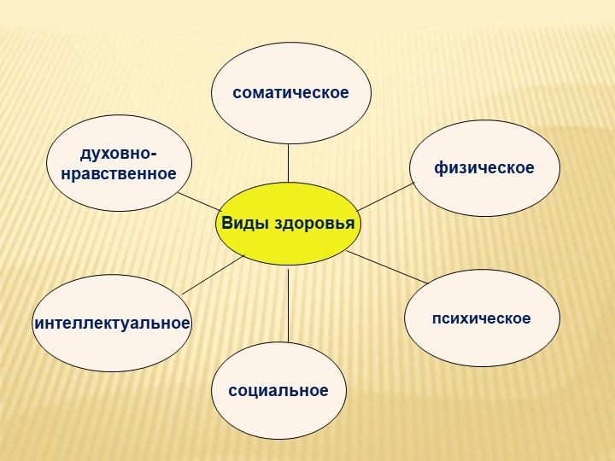

Первый − биологическое здоровье связано с организмом и зависит от динамического равновесия функций всех внутренних органов, их адекватного реагирования на влияние окружающей среды.
Здоровье на биологическом уровне имеет два компонента:
Соматическое здоровье − текущее состояние органов и систем¬ организма человека, основу которого составляет биологическая программа индивидуального развития, опосредованная базовыми потребностями, доминирующими на различных этапах онтогенетического развития. Эти потребности, во-первых, являются пусковым механизмом развития человека, а во-вторых, обеспечивают индивидуализацию этого процесса.
Физическое здоровье − уровень роста и развития органов и систем¬ организма. Основу его составляют морфологические и функциональные резервы, обеспечивающие адаптационные реакции, уровень валеологической культуры, т. е. как ученики умеют учиться, не перегружая себя. Учащиеся должны знать упражнения для отдыха глаз, упражнения для осанки, упражнения на концентрацию внимания, уметь расслабляться.
, физическое здоровье – здоровье тела.
2. Второй −психическое здоровье -состояние психической сферы - основу которого составляет состояние общего душевного комфорта, обеспечивающее адекватную поведенческую реакцию.
Такое состояние обусловлено как биологическими, так и социальными потребностями, а также возможностями их удовлетворения.
Духовное (душевное или психическое) благополучие предусматривает у человека преимущественно хорошее настроение, его уверенности в своем будущем, положительный настрой на преодоление трудностей и негативных ситуаций, в отличие от панического настроения, вызывающего отрицательные эмоции и даже депрессию.
3. Третий − социальное здоровье связано с влиянием на личность других людей, общества в целом; это мера социальной активности, трудоспособности человека; это форма активного, деятельного отношения к миру. Социальная составляющая здоровья складывается под влиянием социума (родителей, друзей, одноклассников в школе, сокурсников в вузе, коллег по работе, соседей по дому и т.д.). Гармонически развитый здоровый человек способен эффективно и длительно участвовать в жизни семьи и общества. Общественный прогресс всё в большей степени обеспечивается не темпами роста производства продукции, а качеством жизни населения, которое в значительной мере обусловлено состоянием здоровья. Таким образом, здоровье человека — это процесс сохранения и развития его психических и физиологических качеств, оптимальной работоспособности и социальной активности при максимальной продолжительности жизни.
4.Духовно-нравственное здоровье – комплекс характеристик мотивационной и потребностно-информативной сферы жизнедеятельности, основу которого определяет система ценностей, установок и мотивов поведения индивида в обществе. Нравственным здоровьем опосредована духовность человека, так как оно связано с общечеловеческими истинами добра, любви и красоты. Духовное благополучие предусматривает также доброе отношение к людям, отсутствие в чертах характера человеконенавистнических черт, что очень важно для создания вокруг себя доброжелательного фона человеческих отношений.
Духовное здоровье – это здоровье разума.
5. Интеллектуальное здоровье
Интеллектуальное здоровье – это состояние головного мозга, обеспечивающее протекание познавательных психических процессов (восприятие, память, внимание, мышление), с помощью которых происходит реализация конкретной тактики и стратегии решения актуальных задач.
В настоящее время в формат интеллектуального здоровья включено:
- разносторонность развития,
- образное мышление,
- способность к самоорганизации.
Интеллектуальное здоровье – это возможность открыть наши умы новым идеям и опыту, которые могут помочь в улучшении личного, группового и общественного взаимодействия. Желание учиться, совершенствование навыков и готовность к непрерывному образованию, вносит свой вклад в наше интеллектуальное здоровье.
Интеллектуальное оздоровление это вовлечение человека в творческий и стимулирующий умственную деятельность процесс, направленный на расширение собственных знаний и навыков, а также обмен ими.
Интеллектуальное здоровье это:
• Стимулирование умственного развития
• Участие в интеллектуальных и культурных мероприятиях
• Поиск новых идей и развитие интеллекта

Культура здоровья (в образовательном процессе) - это совокупность элементов, оказывающих жизненно значимое влияние на нормальную деятельность детского организма в процессе образования.
К данной совокупности элементов, определяющих культуру здоровья, можно отнести:
• организацию и проведение урока с учетом здоровьесберегающих условий;
• социально-психологическое здоровье учащихся;
• здоровье учителя;
• благоприятный эмоциональный микроклимат в коллективе.
Воспитание культуры здоровья – это сложный процесс создания педагогических условий, обеспечивающих развитие личности школьника как субъекта оздоровительной деятельности в соответствии с его интересами, склонностями, способностями, ценностными установками на самосохранение здоровья, а также знаниями, умениями и навыками обоснованного ведения здорового образа жизни.
Однако отношение к здоровью как к самоценности сопровождается зачастую неумением заботиться о нем. Большинство детей слабо разбираются в вопросах здорового образа жизни, не имеют поддержки родителей и, как следствие этого, недостаточно заботятся о своем организме, не могут дать оценку своему физическому состоянию, отказываются или редко участвуют в различных спортивных мероприятиях.
Т.е. основная проблема не в здоровье, а в отсутствии знаний и навыков здорового образа жизни.
Понятно, что мы не можем в полной мере повлиять на физическое здоровье, но психо-эмоциональное и социально-нравственное здоровье наших учащихся находится, в том числе, и в сфере нашей деятельности.
Компоненты культуры здоровья
Отношение к здоровью представляет собой систему индивидуальных, избирательных связей личности с различными явлениями окружающей действительности, которые способствуют или угрожают здоровью людей. Также это и определенная оценка индивидом своего физического и психического состояния.
Отношение к здоровью содержат основные компоненты культуры здоровья: когнитивный, аксиологический, эмоционально-волевой, деятельностный.
Аксиологический компонент культуры здоровья, проявляющийся в осознании учащимися высшей ценности своего здоровья, убежденности в необходимости вести здоровый образ жизни, который позволяет наиболее полно осуществить намеченные цели, использовать свои умственные и физические возможности.
Осуществление аксиологического компонента происходит на основе формирования мировоззрения, внутренних убеждений человека, определяющих рефлексию и присвоение определенной системы духовных, витальных, медицинских, социальных и философских знаний, соответствующих физиологическим и нейропсихологическим особенностям возраста; познание законов психического развития человека, его взаимоотношений с самим собой, природой, окружающим миром.
Когнитивный компонент культуры здоровья - состоит в информированности по вопросам охраны и совершенствования здоровья, определенном наборе знаний, умений и навыков, необходимых для создания индивидуальной системы здорового образа жизни. Когнитивный компонент создает основу для технологической готовности обучающегося к осуществлению здорового образа жизни, обеспечивает способность планировать меры по оздоровлению образа жизни и оценивать их эффективность. Составляющими когнитивного компонента являются не только объективная информация о здоровьесбережении, но и субъективное понимание природы здоровья и влияющих на него факторов.
Эмоционально-волевой компонент – культуры здоровья отражает переживания и чувства человека, связанные с состоянием здоровья, а также особенности эмоционального состояния, возникающие из-за ухудшения физического или психического самочувствия человека.
Деятельностный компонент предполагает владение способами деятельности, направленными на повышение двигательной активности, предупреждение гиподинамии. Кроме того, этот компонент содержания воспитания обеспечивает закаливание организма, высокие адаптивные возможности. Деятельностный компонент направлен на освоение личностно-важных жизненных качеств, повышающих общую работоспособность, а также навыков личной и общественной гигиены.
Эти компоненты составляют внутреннюю картину здоровья (ВКЗ). Это особое отношение человека к своему здоровью, выражающееся в осознании его ценности, и активно-позитивное стремление к его совершенствованию. ВКЗ – это эталон здоровья с достаточно сложной структурой, включающей как образные, так и когнитивные представления человека о своем здоровье.
Таким образом, воспитание как педагогический процесс направляется на формирование ценностно-ориентированных установок на здоровье, здоровьесбережение и здравотворчество, построенных как неотъемлемая часть жизненных ценностей и мировоззрения. В этом процессе у человека развивается эмоциональное и вместе с тем осознанное отношение к здоровью, основанное на положительных интересах и потребностях.
Каждому хочется быть умным, сильным, красивым, здоровым. На протяжении веков люди вырабатывали правила оптимального поведения, следуя которым, можно с наибольшей эффективностью поддерживать здоровье тела и духа. Немецкий философ Артур Шопенгауэр говорил: «Вообще 9/10 нашего счастья основано на здоровье. При нем все становится источником наслаждения, тогда как без него решительно никакое внешнее благо не может доставить удовольствия».
Здоровым в полной мере можно признать того ребенка, который способен гармонично включаться в свое социальное окружение, при этом адекватно действуя и полноценно реализуясь в нём.
Здоровый ребенок – практически достижимая норма детского развития.

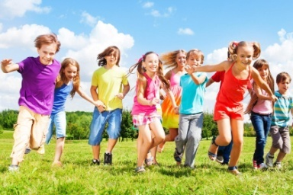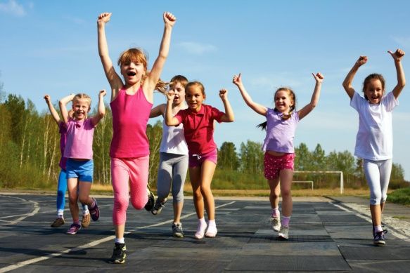

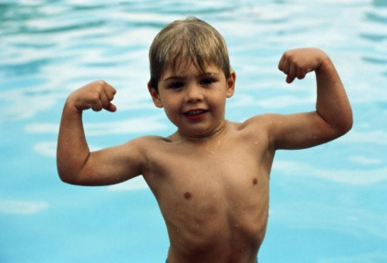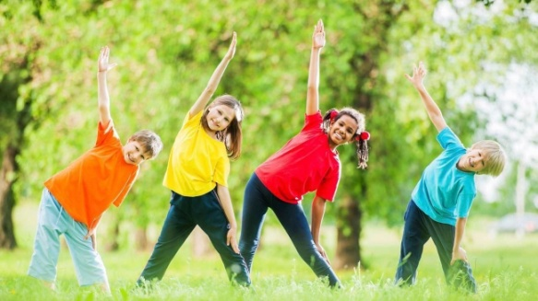

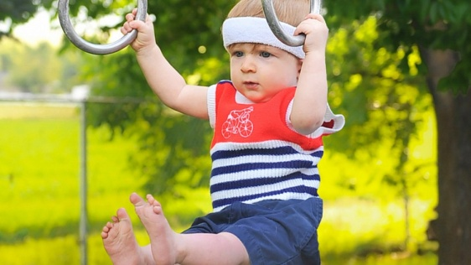

Здоровье ребенка считается в норме, если он:
- в физическом плане – умеет преодолевать усталость, здоровье позволяет действовать в оптимальном режиме;
- в интеллектуальном плане – проявляет хорошие умственные способности, любознательность, воображение, самообучаемость;
- в нравственном плане – честен, самокритичен, эипатичен;
- в социальном плане – коммуникабелен, понимает юмор, сам умеет шутить;
- в эмоциальном плане – уравновешен, способен удивлятся и восхищаться.
Специалисты констатируют, что наш народ, некогда один из самых здоровых народов на планете, сегодня стал одним из самых больных. Данные многих авторов свидетельствуют о том, что за время обучения в школе численность здоровых учащихся сокращается в несколько раз. Различные патологические изменения обнаруживаются у 81% учащихся первого класса и у 93% старшеклассников. По статистическим данным у детей, поступающих в школу, встречаются нарушения опорно-двигательного аппарата, невротические расстройства, нарушения зрения и речи. Наряду с этим отмечено снижение темпов созревания организма и общего интеллектуального развития. Также отмечается незрелость эмоционально-волевой сферы школьников, нарастание невротических проявлений, увеличение хронических заболеваний.

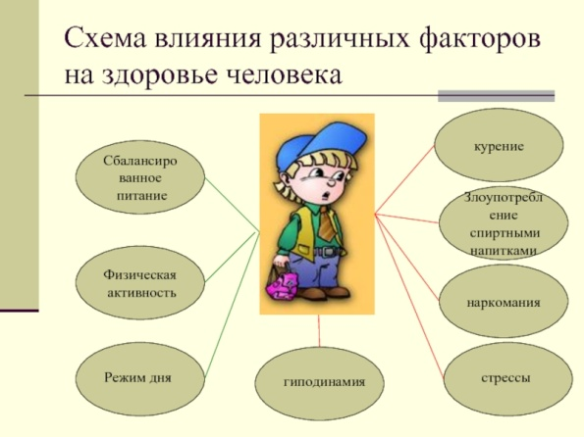

Среди факторов, отрицательно влияющих на здоровье школьников, можно отметить следующие:
- ограниченность двигательной активности обучающихся (гиподинамия);
- низкий уровень организации питания обучающихся;
- отсутствие продуктивной системы служб врачебного контроля за состоянием здоровья обучающихся;
- нарушения физиолого-гигиенических требований к организации учебно-воспитательного процесса;
- отсутствие планомерной и целенаправленной работы по профилактике вредных для здоровья привычек (табакокурение, потребление алкоголя, наркотиков, игровой, Интернет-зависимости и других девиаций);
- несовершенство учебных программ и методик организации здоровьесбережения в образовательном учреждении;
- увеличение объёма учебных нагрузок на обучающегося, ведущая к переутомлению, стрессам;
- распространённость новых видов зависимостей (компьютерная, интернет, игровая и др.), отрицательно сказывающихся на здоровье обучающихся;
- недостаточный уровень компетентности педагогов, родителей в вопросах здоровьесберегающего, здоровьефомирующего образования.
- Основным фактором называют- ухудшение социально-экономического положения населения, что приводит к ослаблению здоровья нации и находит отражение в уровне детской смертности:
показатель ее в России выше, чем в других европейских странах.
Другие факторы – наличие «опасных» рабочих мест, тех, что характеризуются высоким уровнем травматизма, высокое потребление алкоголя и наркотических веществ. По данным Госнаркоконтроля РФ, угрозой генофонду страны является наличие в ней 7% наркоманов. Социологические опросы показывают, что половина школьников хотя бы один раз пробовала наркотики. За пять лет 70 тыс. молодых людей умерло от передозировки.
Причины снижения уровня здоровья детей:
-падение уровня жизни, социальные потрясения;
-неблагоприятная экологическая обстановка;
-ухудшение состояние здоровья матерей;
-стрессы;
- малоподвижный образ жизни;
- увеличение учебных предметов;
- неполноценное питание;
- отсутствие культуры здорового образа жизни во многих семьях;
-частичное разрушение служб врачебного контроля;
- массовая безграмотность родителей в вопросах сохранения здоровья детей.
Вышесказанное, актуализируя проблему, выводит на одно из первых мест направление её решения средствами образования.
Многие годы человек проводит в стенах образовательных учреждений, и поэтому ценностное отношение к здоровью не может формироваться без участия педагогов.
Школа как социальная среда, в которой дети находятся значительное время, нередко создает для них психологические трудности. Специфика современного учебного процесса обусловлена как продолжительностью учебного дня и обилием домашних заданий, так и структурой деятельности, количеством, темпом и способами подачи информации, исходным функциональным состоянием и адаптивностью ученика, характером эмоционального фона и другими факторами. Ученику приходится приспосабливаться к давлению, оказываемому на него требованиями учебного процесса.
Поступление в школу, переход к предметному обучению и в старшие классы вызывает дополнительное напряжение функциональных систем организма ребёнка и может привести к истощению психоэмоциональных ресурсов. Нельзя забывать и о возрастных кризисах в процессе обучения. Гормональная перестройка, лабильность вегетативных процессов, неустойчивость самооценки и другие показатели – всё это способствует нарушению процессов адаптации и при неблагоприятных условиях может привести не только к развитию или обострению психосоматических заболеваний, но и к формированию отклоняющегося поведения как способа снятия перенапряжения, ухода от реальности. В условиях повышенного эмоционального напряжения формируются неадекватные формы поведения.
Результаты проведённых в школах России исследований позволяют выявить у многих учащихся завышенную самооценку собственного здоровья и вытекающее отсюда невнимательное к нему отношение, низкий уровень валеологической грамотности. (Валеология – это наука о формировании, сохранении и укреплении здоровья человека.)
Учащиеся не задумываются, какой образ жизни они ведут, не имеют мотивации на его улучшение. Это отражает и низкий уровень валеологической активности в семье.
Яркой иллюстрацией низкой валеологической культуры школьников и их родителей является тот факт, что только 31% учащиеся во время болезненных проявлений в виде насморка, кашля, головной боли никогда не посещают школу, 41% - иногда, а 23% вовсе не обращают на это внимание. Тем самым ухудшая состояние своего здоровья, способствуя переходу заболеваний в хроническую форму. Вместе с тем, посещая занятия в болезненном состоянии, они подвергают опасности здоровье окружающих.
Культура здоровья - это совокупность элементов, оказывающих жизненно значимое влияние на нормальную деятельность организма
Культура здоровья - это комплексное понятие, которое включает теоретические знания о факторах, благоприятствующих здоровью, а также грамотное применение в повседневной жизни принципов активной стабилизации здоровья, то есть оздоровления.
Культура здоровья каждого человека формируется на основании следующих компонентов: познавательного, эмоционального, волевого и коммуникативного.
Под познавательным компонентом понимается познавательная деятельность личности. То есть, насколько сам человек понимает «культуру здоровья». Здесь важна информированность человека в отношении физиологических и патологических процессов в организме, а также о влиянии на них различных факторов окружающей среды и образа жизни. В формировании культуры здоровья также имеет значение, насколько человек пополняет знания в этой области.
Эмоциональный компонент «культуры здоровья» отражает уровень физического и социального благополучия, качество и удовлетворенность жизнью. Другими словами, от того, какие эмоции доминируют у человека, зависит его психологическое здоровье. Оно, в свою очередь, оказывает влияние на физическое состояние человека, а также определяет отношение личности к жизни в целом.
Коммуникативность также является важным компонентом культуры здоровья, так как она отражает адекватность взаимодействия человека с другими людьми и с окружающим миром. Коммуникативность зависит от разнообразных факторов: воспитания, опыта личности, а также ее культуры, ценностей, потребностей, интересов, установок, характера, темперамента, привычек, особенностей мышления.
Даже обширные теоретические знания в области культуры здоровья недостаточны для формирования правильного поведения человека. Сознательное и активное отношение к сохранению и укреплению своего здоровья требует от человека определенных волевых качеств (самообладания, целеустремленности). Поэтому ещё раз необходимо подчеркнуть важность волевого компонента, а также мотивации для формирования высокой культуры здоровья.
К элементам, определяющим культуру здоровья можно отнести:
- организация и проведение урока с учетом здоровьесберегающих элементов и технологий;
- социальное здоровье учащихся;
- здоровье учителя;
- благоприятный эмоциональный микроклимат в коллективе.
Важно ещё раз подчеркнуть, что культуру здоровья необходимо формировать в детском возрасте, а затем укреплять в течение всей жизни.
Задача школы – научить детей самим заботиться о своём здоровье, сформировать установки на поддержание здорового образа жизни.
Здоровые дети – это благополучие общества. Без здорового подрастающего поколения у нации нет будущего. Проблема сохранения здоровья – социальная, и решать ее нужно на всех уровнях общества.
Главная задача школы – такая организация образовательного процесса на всех уровнях, при которой качественное обучение, развитие и воспитание учащихся не сопровождаются нанесением ущерба их здоровью. А урок физической культуры в школе – это главный урок здоровья. Тем, кто работает в школе не один десяток лет, воочию видна динамика ухудшения здоровья детей. Если 20 лет назад освобожденных от физической культуры в каждом классе было по одному-два ученика, то теперь их стало больше. Практически здоровых детей в каждом классе – единицы.
Работа школы сегодня направлена на сохранение и укрепление здоровья учащихся, где реализуются здоровьесберегающие и здоровьеформирующие технологии.
Систематические занятия физическими упражнениями благоприятно влияют на центральную нервную систему, которая является главным регулятором всех физических и психических процессов в нашем организме. Постоянные занятия физическими упражнениями увеличивают жизненную емкость легких, подвижность грудной клетки, улучшают телосложение, фигура становится стройной и красивой, движения приобретают выразительность и пластичность. И добиваться этого можно на уроках физической культуры.
Физическая культура – это естественно - биологический метод, в основе которого лежит обращение к основной биологической функции организма – мышечному движению.
Уроки физической культуры – основное звено в цепочке оздоровления учащихся в школе. Они содействуют укреплению здоровья, правильному физическому развитию и закаливанию организма, а также умственной и физической работоспособности, формированию правильной осанки, ликвидации или стойкой компенсации нарушений, вызванных различными заболеваниями.
Главное же для учителя физической культуры – привить ученику привычку к регулярным и самостоятельным занятиям физической культурой и спортом на основе необходимых для этого знаний и здорового образа жизни. В свете этого, конечно, надо обязательно менять в лучшую сторону отношение некоторых учеников, их родителей, учителей других дисциплин, да и многих других людей к физической культуре, потому, что без нее немыслимо физическое и нравственное здоровье человека.
К сожалению, проблем в решении вопросов сохранения и укрепления здоровья детей остается очень много. Только сообща, объединив усилия, можно продвигаться к осуществлению намеченной цели – формированию здорового психически, физически развитого, социальноадаптированного человека, к созданию в школе здороьесохраняющих и здоровьеукрепляющих условий обучения.
Учитель должен работать не только над развитием физических качеств, но и над укреплением здоровья. Мы не можем вылечить детей или остановить течение болезни, но в наших силах предотвратить появление многих заболеваний.
Например, такие, как нарушение осанки, плоскостопие, заболевания органов зрения, желудочно-кишечного тракта.Учитель должен научить ребенка бережному отношению к своему здоровью.
Современная школа с ее учебной нагрузкой во многом ущербно влияет на состояние не только соматического, но и психического здоровья учащихся.
Правила лечебной педагогики:
- Не навреди здоровью ребёнка.
- Учащийся личность, относись к ней с глубоким уважением.
- Научись и умей видеть душу в глазах ребёнка.
- Будь терпелив, требователен, вежлив и снисходителен в обращении с учащимися.
- Будь всегда в хорошем настроении, владей чувством юмора.
- Постоянно повышай самооценку учащихся, будь всегда правдив.
- Добивайся доверия учащихся и береги его.
- Умей беречь здоровье учащихся и своё.
- Твоё личное здоровье - пример для учащихся.
- Будь умерен на похвалы и откажись от наказаний.
- Не жалуйся родителям учащихся.
Таким образом, здоровьесберегающее пространство в школе включает следующие составляющие:
- медицинскую службу (медицинское обследование, профилактическая работа по ЗОЖ);
- профилактику гиподинамии (динамические паузы, спортивные часы, перемены подвижных игр);
- внеклассную физкультурно – оздоровительную работу, общешкольные и классные мероприятия по формированию понимания ценности здоровья,
- отслеживание экологического состояния территории школы;
- организацию питания детей;
- выполнение СанПиНов;
- работу с родителями;
- контроль за перегрузками.

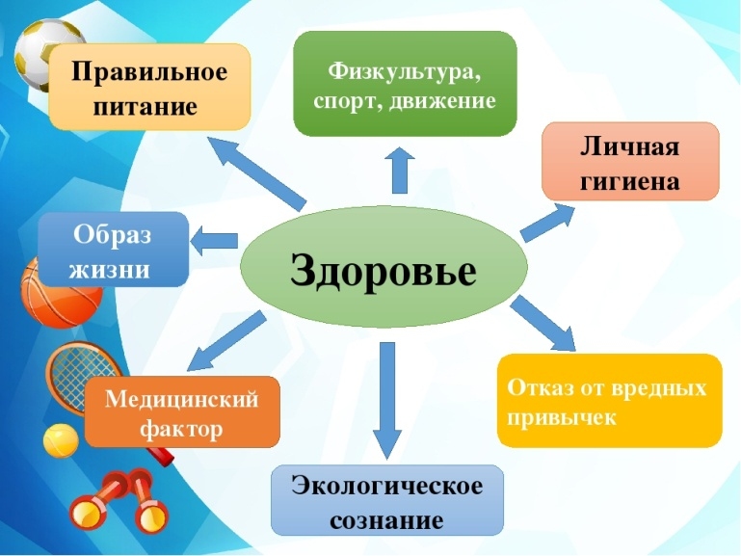

Нужно быть реалистами: школу невозможно изменить в одночасье. В то же время важно оставаться оптимистами и настойчиво воплощать те задачи, которые поставлены перед учебными заведениями. Для решения проблемы охраны и укрепления здоровья школьников мало определиться с методиками обучения, необходимо создать условия, в которых эти методики будут осуществляться. Следуя прописной истине, что здоровые дети учатся лучше, можно провести аналогию: здоровые учителя лучше учат.
Необходимость усиления работы педагогического коллектива по укреплению здоровья детей очевидна. Наши дети сегодня – это наше общество завтра. Будет ли оно здоровым, – об этом необходимо думать уже сегодня.
Формирование культуры здорового и безопасного образа жизни — необходимый и обязательный компонент здоровьесберегающей работы школы, требующий соответствующей здоровьесберегающей организации всей жизни школы, включая её инфраструктуру, создание благоприятного психологического климата, обеспечение рациональной организации учебного процесса, эффективной физкультурно-оздоровительной работы, рационального питания.

«Забота о здоровье – это важнейший труд учителя. От жизнерадостности, бодрости детей зависит их духовная жизнь, мировоззрение, умственное развитие, прочность знаний и вера в свои силы ».
В.А.Сухомлинский

ИСПОЛЬЗУЕМАЯ ЛИТЕРАТУРА
- Козык Н.И. Наше здоровье. //Начальная школа. 2007. №7. – С.51.
- Свалова О.Г. Сохранение и укрепление здоровья учащихся.//Начальная школа. 2009. №2. – С.43.
- Рагимова О.А. Пути оздоровления младших школьников. //Начальная школа. 2009. №1. – С.72.
- Амонашвили Ш.А. Педагогика здоровья / Ш.А. Амонашвили, А.Г. Алексин. – М: Педагогика, 1990. – 288 с.
- Балашова В.А. Основные направления программы «Оздоровительная модель общеобразовательного учреждения / В.А. Балашова, В.П. Степаненко, Л.М. Бекетова // Завуч. – 2000. – №4. – С.65 – 69.
- Баянова Л.И. Формирование валеологической культуры младших школьников: авторе. дисс. … к. пед. н. / Л.И. Баянова. – Казань, 2002. – 24
- Боева Н.Я., Волкова И.В. Личностно-ориентированное образование (Проблема здоровья учащихся)//Начальная школа. 2004. №6. – С.23.

